ШӨНИЙН МУЗЕЙ

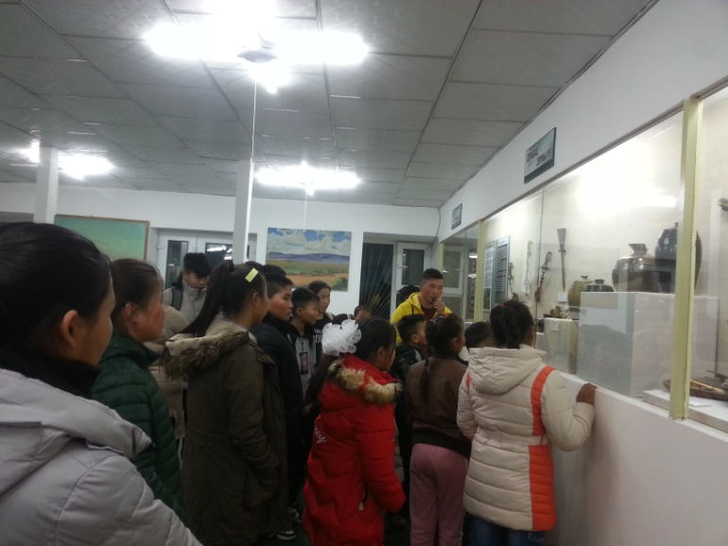Соёлын төвийн хамт олон нь Шөнийн музей хөтөлбөрт арга хэмжээг Дотуур байрны сурагчдын дунд зохион байгуулан ажиллаа. Сурагчдад Орон судлах танхимын музейн үзмэр, Сум орон нутгаас төрөн гарсан алдартнуудаа танилцуулав. Сурагчдын дунд "түргэн хэллэг, Хэн сайн бүжиглэх вэ, шагайн наадгай тэмцээнүүдийг зохион байгуулж аваргуудыг тодорууллаа. Тус тэмцээнд сурагч Базарваань, Индра, Анхбаяр нар идэвхтэй оролцож тус тус тэргүүн байрыг эзлэв. Үйл ажиллагааг зохион байгуулахад дэмжлэг туслалцаа үзүүлсэн Сургуулийн нийгмийн ажилтан Уртнасан, багш Алтан чимэг нартаа болон сурагчидадаа баярлалаа. Сурган хүмүүжүүлэх их үйлсэд амжилт хүсье"

